전세버스 홈페이지 설명서

Copyright by 깃털물고기
http://www.plumefish.com

목차
1. 사용자견적방법 3
● 사용자 견적방법 3
● 자동 견적번호 및 견적 비밀번호 발급 4
● 견적조회 4
2. 관리자 사용방법 6
3. 관리자메뉴 7
4. 견적관리 8
● 견적요청목록: 8
● 견적요청 상세보기 및 견적서 작성 페이지 9
● 견적서작성영역 9
● 미리 보기영역 13
5. 통근통학 16
6. 게시판관리 17
7. 결재관리 18
8. SMS문자 발송 19
9. 제휴 사 관리 19
10. 콘텐트관리 20
11. 관리자계정관리 21

- 사용자견적방법
사용자 견적방법은 크게 2가지 방법을 제공합니다.
- 사용자 견적방법
메인 화면에서 제공되는 빠른 견적문의 방식과 견적요청페이지를 이용한 견적 문의 방식으로 나뉘어 지며 견적요청페이지는 일반견적과 통근통학견적으로 나뉩니다. 해당 내용은 사용자가 직접 입력하게 되며 내용 입력 후에는 견적내역을 확인할 수 있도록 제공되는 인증번호와 비밀번호를 자동적으로 발급하여 추후 견적에 대한 내용 및 견적서 확인을 온라인에서 쉽게 확인할 수 있게 처리되어 있습니다.
(메인 화면에서 제공되는 빠른 견적)
(견적요청페이지로 제공되는 견적방식 일반견적과 통근통학견적으로 분류됩니다.)
- 자동 견적번호 및 견적 비밀번호 발급
견적 요청 후에는 접수번호와 견적패스워드가 견적 자에게 자동으로 지급됩니다. 해당 접수번호와 견적번호는 관리자 페이지에서 조회가 가능하며 전화 통화 또는 SMS를 통하여 견적 자에게 다시 알려 줄 수 있습니다.
- 견적조회
사용자는 발급된 견적번호와 비밀번호를 통해 홈페이지 내에서 견적서를 확인 할 수 있게 됩니다. 홈페이지 내에 견적조회 화면에서 견적번호와 견적비밀번호를 입력하고 조회를 하여 견적서를 조회할 수 있습니다.
*발급되는 견적번호와 견적비밀번호는 난 수로 고유 값을 견적마다 하나씩 자동 적용하게 됩니다.
발행되는 견적서는 관리자에서 입력한 견적 내용이 사용자에게 보여집니다.

(견적번호와 견적비밀번호를 입력하고 확인할 수 있는 견적서페이지- 사용자인쇄가능)

- 관리자 사용방법
견적내역을 관리하기 위하여 관리자에 접속하기 위해서는 홈페이지 상단 또는 하단의 관리자접속 링크 또는 아이콘 (admin, 관리자접속, 관리자 등으로 표기됩니다.)을 클릭하여 관리자 인증페이지에 접속합니다.

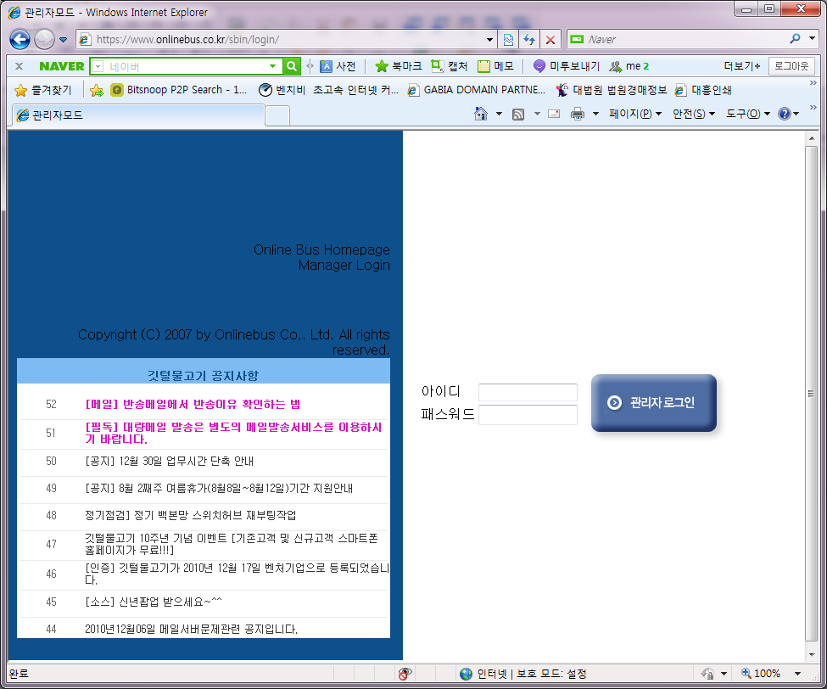
(관리자 접속화면)
아이디와 패스워드 입력 창에 관리업체에서 발급해드린 아이디와 패스워드를 입력하고 관리자 로그인 버튼을 클릭합니다.

- 관리자메뉴
로그 인을 하고 나면 첫 페이지로 일반견적 리스트가 나타납니다. 해당 페이지 상단을 살펴보시면 다음의 메뉴들이 보입니다.
- 견적관리: 일반견적요청과 통학통근견적요청정보를 관리합니다.
- 게시판관리: 홈페이지내의 공지사항, Q&A, 등의 게시판의 내용을 관리합니다.
- 결재관리: 견적서를 기준한 카드결재 내역을 확인할 수 있습니다. (PG사 제공 접속정보필요.)
- SMS보내기: 기능 이외에 별도로 SMS를 발송할 수 있는 기능입니다.
- 제휴사관리: 하청 및 제휴업체정보를 기록 관리하는 기능입니다.
- 컨텐츠관리: 홈페이지내의 서비스내용을 관리하시는 기능입니다.
- 배너관리: 메인 화면에 사용되는 배너를 변경 관리하는 기능입니다.
- 관리자계정관리: 발급된 관리자 계정을 변경합니다. (주기적인 변경필요)
- 로그아웃: 홈페이지관리를 종료하고 로그인한 계정정보를 종료시킵니다. (미 종료 시 30이후 자동 종료됩니다.)

- 견적관리
견적관리는 일반견적과 정기적인 운행 견적인 통근통학관리로 나누어 집니다.
- 일반견적관리
일반견적관리는 견적요청목록, 견적요청상세보기, 견적작성, 견적발송의 순으로 진행됩니다.

- 견적요청목록:
견적요청목록에서는 견적요청 자, 출발지, 목적지, 차종/대수, 출발일, 도착일, 신청일, 신청인 및 연락처, 처리상태 등을 날짜순으로 모두 출력하여 보여주며 하단의 페이지 분류를 통해 페이지당 원하시는 견적요청목록을 확인 하실 수 있습니다.
목록에서 희망하시는 견적내용을 가리키면 해당 견적요청내용이 회색으로 표시가 되며 회색이 표시되는 상태에서 마우스 왼쪽 클릭을 하시면 견적요청내용의 상세내용을 확인하고 견적서를 작성할 수 있는 화면으로 이동됩니다.
오른쪽 끝의 처리상태의 아이콘화 되어 있으며 회색의 ‘접’의 의미는 접수중인 견적내용이라는 뜻이고 주황색’발’의 아이콘은 견적내용이 작성되어 발송 처리되었다는 의미입니다.
우측상단의 지역/처리상태/신청인 검색의 내용은 목록에서 원하는 견적내용을 바로 찾아볼 수 있게 하는 검색기능입니다. 지역/처리상태/신청인 등을 조건 별로 검색할 수 있게 해주는 기능입니다.

- 견적요청 상세보기 및 견적서 작성 페이지
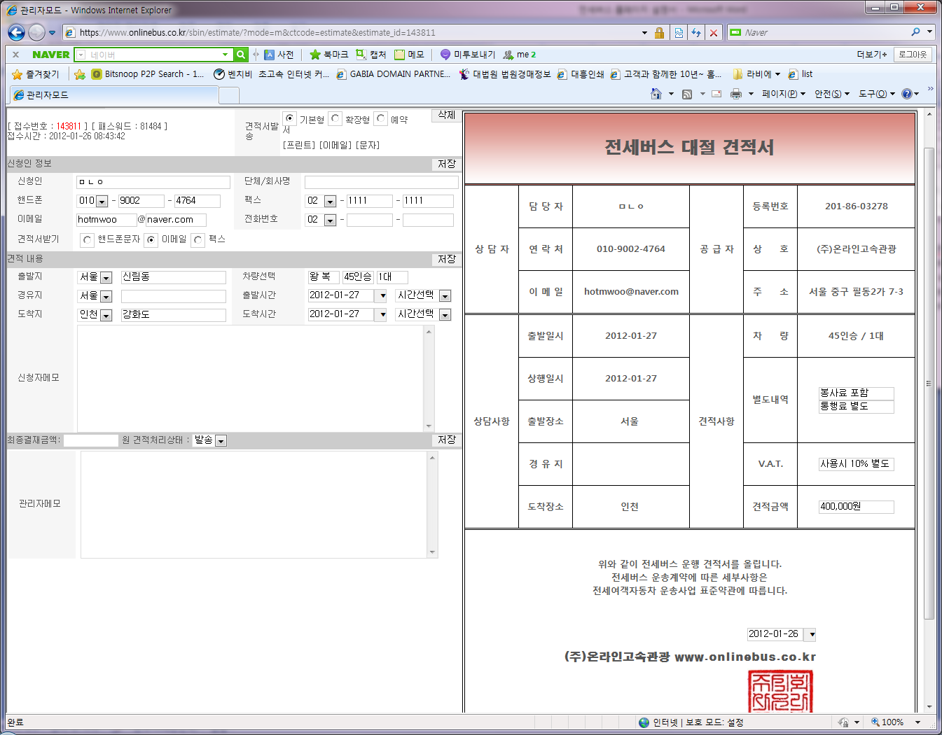
견적요청상세보기 페이지는 견적서 작성 기능을 하는 왼쪽 영역과 발송될 견적서를 미리 보는 화면으로 구성되어있습니다.

- 견적서작성영역
견적서 작성영역에서는 사용자가 요청한 견적요청정보와 견적서 작성 도구가 함께 존재합니다.
접수된 요청 정보 중 고유접수번호와 견적패스워드정보 및 접수시간을 확인하실 수 있습니다.
우측의 견적서 발송영역은 하단의 견적내용을 모두 입력한 후 견적서를 발송하는 기능을 합니다.
견적서는 발행하는 양식에 따라 기본형/확장 형/예약서로 분류 되며 기본형은 초기 견적요청정보만 가지고 견적서를 내주는 상태입니다.
확장 형은 고객과 통화 후에 기사요금이나 숙식료 등이 발생하는 경우 변경하여 재발송 처리하는 폼이며 변경된 상태는 우측의 견적서 양식이 변경됩니다.
예약서는 고객이 계약금을 지불한 경우에 사용하시는 계약서양식이며 해당 내용은 예약서라고 표기합니다, 이때도 마찬가지로 우측의 견적서 폼이 변경됩니다.

견적서발송 기능을 선택하신 후에는 하단의 [프린트][이 메일][문자]의 기능을 선택하여 발송을 하셔야 합니다. 양식 변경선택시에는 자동 발송되지 않습니다.

프린트기능은 해당 견적서를 출력하여 팩스로 보낼 수 있도록 견적내용을 출력하는 기능입니다. FAX발송은 되지 않으며 팩스견적 희망자 일 경우 사용합니다.

이 메일발송 기능은 클릭 시 선택한 양식이 신청자의 이 메일로 자동발송이 되게 됩니다. *우측의 견적서 미리 보기를 반드시 호가인하고 발송하세요.
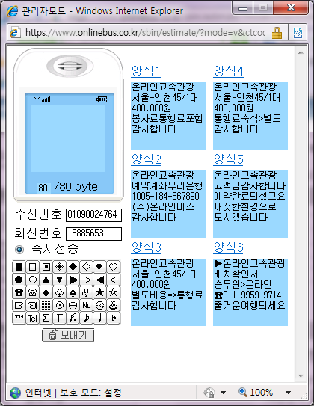
(문자발송)
문자는 새 창에서 해당 견적희망자의 핸드폰번호와 함께 문자발송기능이 새 창에서 나타납니다. SMS양식 중 원하는 양식을 선택하고 발송하시면 견적내용이 반영된 SMS가 고객에게 발송되게 됩니다.

* 영역 중 우측상단의 삭제버튼은 해당 견적 내용을 완전히 지우는 기능입니다. 잘못 입력된 견적내용이나 경쟁업체에서 테스트한 의미 없는 데이터만 지워주세요.

신청인정보 및 견적내용 영역에서는 고객이 홈페이지에서 입력한 정보들이 나타납니다.
해당정보는 되도록 변경하지 마시기를 바라며 변경 시에는 고객과의 상담 후에 고객께서 희망하시는 내용들만 변경하도록 합니다.
고객이 희망하는 내용이 변경된 뒤에는 반드시 저장버튼을 클릭하여 주십시오.
신청자메모는 기본적으로 일반견적이나 통근통학 견적에서 제공되며 메인 페이지의 빠른 견적에서는 제공되지 않습니다.

이외의 상세적인 기능은 내용은 설명하지 않습니다.

견적작성영역
최종결재금액: 결재할 금액을 기입하는 곳으로 숫자로만 금액을 입력하셔야 합니다. 입력하신 내용은 고객이 견적정보 확인 후 카드결재를 진행하는 과정에서 최종적인 결재 금액으로 인식합니다. 충분한 상담 후에 고객이 카드결재를 희망하는 경우 입력하여 사용하여 주시고 단순 견적문의 일 경우에는 우측의 미리 보기에서 견적금액을 입력하여 주십시오.
*최종결재금액은 카드로 결재 받으실 총 금액을 뜻합니다.

관리자 메모: 고객과 상담 중 추가내역이나 기타요구사항이 있을 때 기입해두는 곳입니다.

견적처리상태: 견적내용이 접수 중인지 발송되었는지 결재가 완료되었는지를 기록하는 곳입니다.
현재 견적서가 어떤 상태까지 업무진행이 되었는지 반드시 선택하여 주십시오. 해당 내용이 작성 완료된 후에는 우측의 저장버튼을 눌러 저장처리 해주시기 바랍니다.

- 미리 보기영역

(일반형)
일반형 미리 보기는 별도내역/VAT/견적금액이 표기됩니다.
*해당 내용은 미리 지정된 내용이 출력되지만 직접 변경처리 하셔도 반영이 됩니다.
단 변경 처리 후 에는 좌측의 저장버튼 중 어느 것이라도 눌러주셔야 변경된 값이 저장됩니다.
(확장형)
차량비용과 통행료/숙식료가 분리되어 견적되어야 할 경우 사용됩니다.
*해당 내용은 미리 지정된 내용이 출력되지만 직접 변경처리 하셔도 반영이 됩니다.
단 변경 처리 후 에는 좌측의 저장버튼 중 어느 것이라도 눌러주셔야 변경된 값이 저장됩니다.

(예약서)
견적내역과 예약금액 잔금 등을 표기할 수 있으며 하단에 계약서와 같은 약관이 함께 출력되어 고객께 전달됩니다.
*해당 내용은 미리 지정된 내용이 출력되지만 직접 변경처리 하셔도 반영이 됩니다.
단 변경 처리 후 에는 좌측의 저장버튼 중 어느 것이라도 눌러주셔야 변경된 값이 저장됩니다.

- 통근통학
(통근통학미리보기)
통근통학은 일반견적과 동일한 기능을 가지며 특이사항은 우측 미리 보기 화면에서 견적금액 산출 방식과 견적내역의 내용이 다릅니다. 견적금액은 일 단위 날짜 수를 입력하고 일별금액을 입력해주신 후 월 정산금액을 입력해주시면 견적서가 완성됩니다. 좌측의 저장버튼을 클릭하시고 저장한 후에 견적서 발송기능을 이용하여 견적서 발송을 해주시면 이용이 완료됩니다.

- 게시판관리
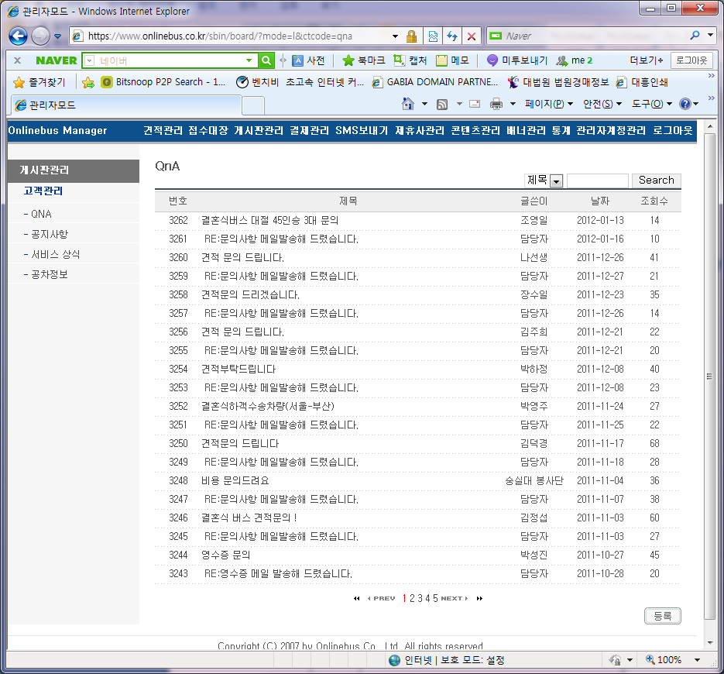
홈페이지에 운영되는 게시판을 관리하는 기능입니다.
목록/보기/수정/삭제 기능이 제공 됩니다
사용법은 일반적인 게시판 작성과 동일하며 작성과 수정 시에 HTML 에디터가 장착되어 html을 삽입하거나 다양한 파일업로드 이미지 등을 이용하여 글을 작성하실 수 있습니다.

*작성시 MS워드나 한글에서 작성된 글을 복사하시면 안됩니다. 복사 시 style태그가 붙어 홈페이지의 형태가 깨져버리거나 글의 내용이 초과되어 모두 출력되지 않을 수 있으며 글에 첨부된 이미지는 보이지 않게 됩니다.

- 결재관리
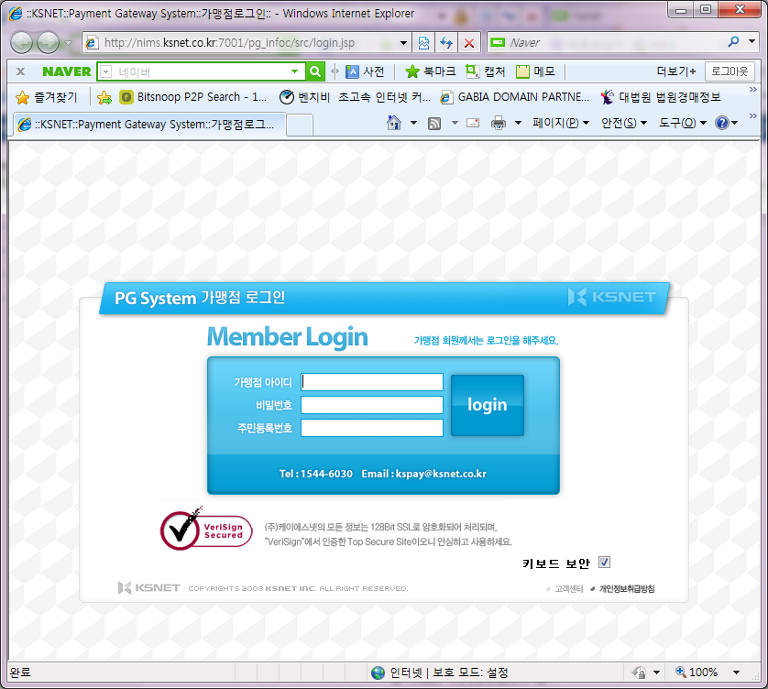
PG사에서 제공하는 접속계정을 입력하시면 결재상태 및 결재 취소 등의 업무를 처리하실 수 있습니다.
PG서비스는 희망하는 업체마다 다른 PG를 사용하시기 때문에 해당 PG 설명서나 이용방법을 문의하여 주시기 바랍니다.

- SMS문자 발송

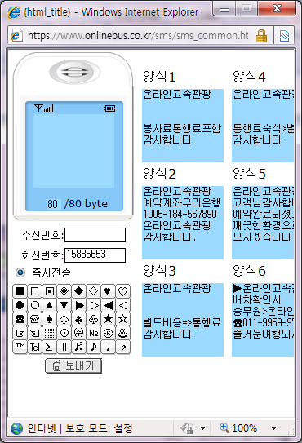
SMS문자 발송은 견적과 별도로 고객이나 업무 관련자에게 문자를 발송할 수 있는 기능입니다.

- 제휴 사 관리
제휴 사 관리는 제휴 사 들의 연락처, 담당자 회사명들을 입력하여 한눈에 볼 수 있는 기능이며 홈페이지에서 제휴 사 접수를 받는 방식으로 제휴 사를 모집 할 수 있습니다.
기본적으로는 제공되지 않으며 사용방법은 일반적인 게시판 작성 방법과 동일합니다.

- 콘텐트관리

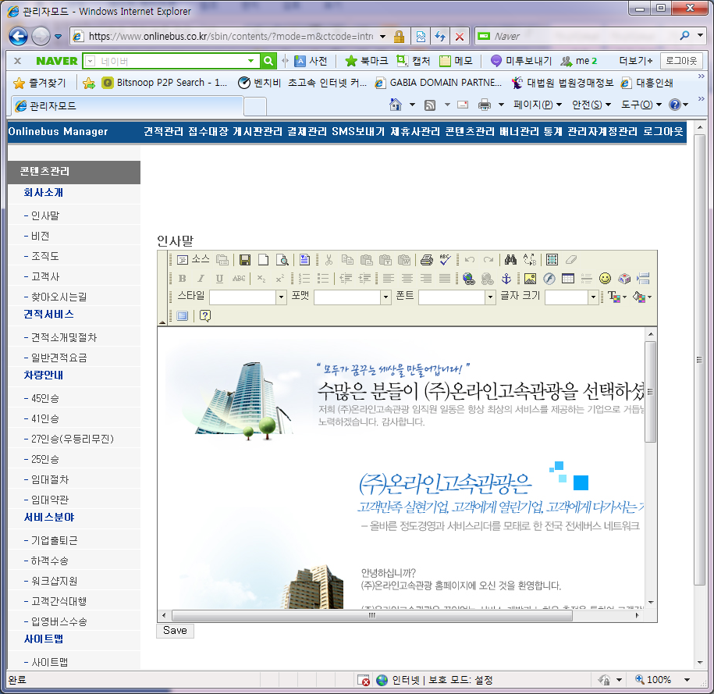
콘텐트 관리는 홈페이지내의 안내페이지 또는 인사말 등의 소개 내용을 관리하는 기능입니다.
좌측의 메뉴 명을 클릭하면 등록된 내용을 확인할 수 있으며 우측에서 표기되는 내용을 직접 수정할 수 있습니다. 게시판과 동일하게 이미지 업로드 등 글의 편집이 가능합니다.
해당 내용이 수정되면 하단의 Save버튼을 클릭 하시여 내용을 반영해주시면 홈페이지에 내용이 반영됩니다.

- 메뉴추가 및 콘텐트 디자인의뢰는 별도로 맡기셔야 합니다.

- 관리자계정관리
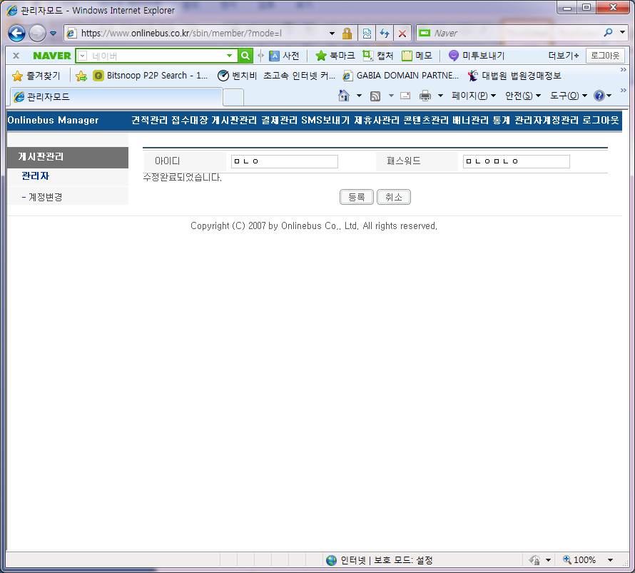
발급된 관리자 계정을 수정하실 수 있습니다. 정기적인 수정변경을 통하여 계정이 노출되지 않도록 관리하시기 바랍니다.

- 로그아웃
홈페이지관리를 종료하고 로그인한 계정정보를 종료시킵니다. (미 종료 시 30이후 자동 종료됩니다.)

감사합니다.
이외의 문의사항은 연락바랍니다.

